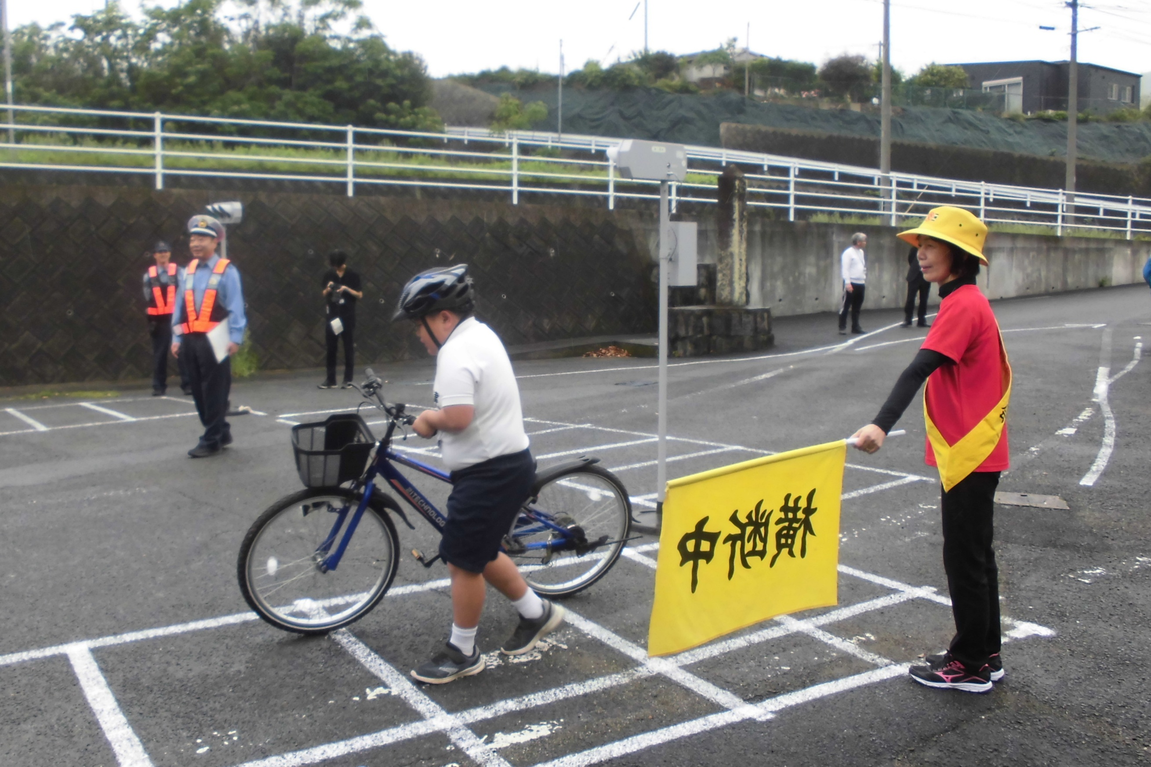
道路交通法が改正され、１６歳以上の自転車利用者を対象に、交通違反があった場合は、青切符が交付されることになりました。
小学生は交付の対象とはなりませんが、ルールを守らなければならないことは同じです。警察や交通安全母の会の協力の下、交通安全教室を実施しました。
心の教室相談員：緒方利恵子先生
今年度から相談室（ひまわり教室）を開設し、緒方利恵子先生（内野在住）が子どもの相談にのります。基本的に午前中勤務です。気軽に話を聞いてもらったり、学校生活の不安や悩みなどの相談にのってもらったりできます。子ども達の来室を待っています。
今年の入学式は･･･！

入学式当日、午後から天気が急変。雷が轟く中での入学式となり、放送設備にも不具合が生じました。それでも元気な新入生２５人は動じることなく、立派な晴れ姿を見せてくれました。
翌１０日（金）は歓迎遠足の予定でしたが、雨のため校内でのレクレーションに変更して実施しました。
昨年度は学校創立150周年の年でしたが、今年度はまた新しい津奈木小学校の歴史を刻んでいく年になります。転入職員及び育休から復帰した職員6人を迎え、新学期がスタートしました。年度当初、職員に伝えたのは、「学校が楽しい」と言ってくれる子どもを育てること、また楽しい学級を作ることです。楽しさには、仲の良い友達がいる、勉強が分かる、個性が発揮できるなど、様々な視点があります。担任一人
一人が子どもを中心に据えて考え、楽しさ
の本質を考えて学級を運営します。
次に、全職員で横の連携を大切にして協
力することです。学校の組織力を高めるた
めにはマンパワーが大切です。連携協力で
教育効果を更に高めることを目指します。
１年間、よろしくお願いします。
交通ルールを守って
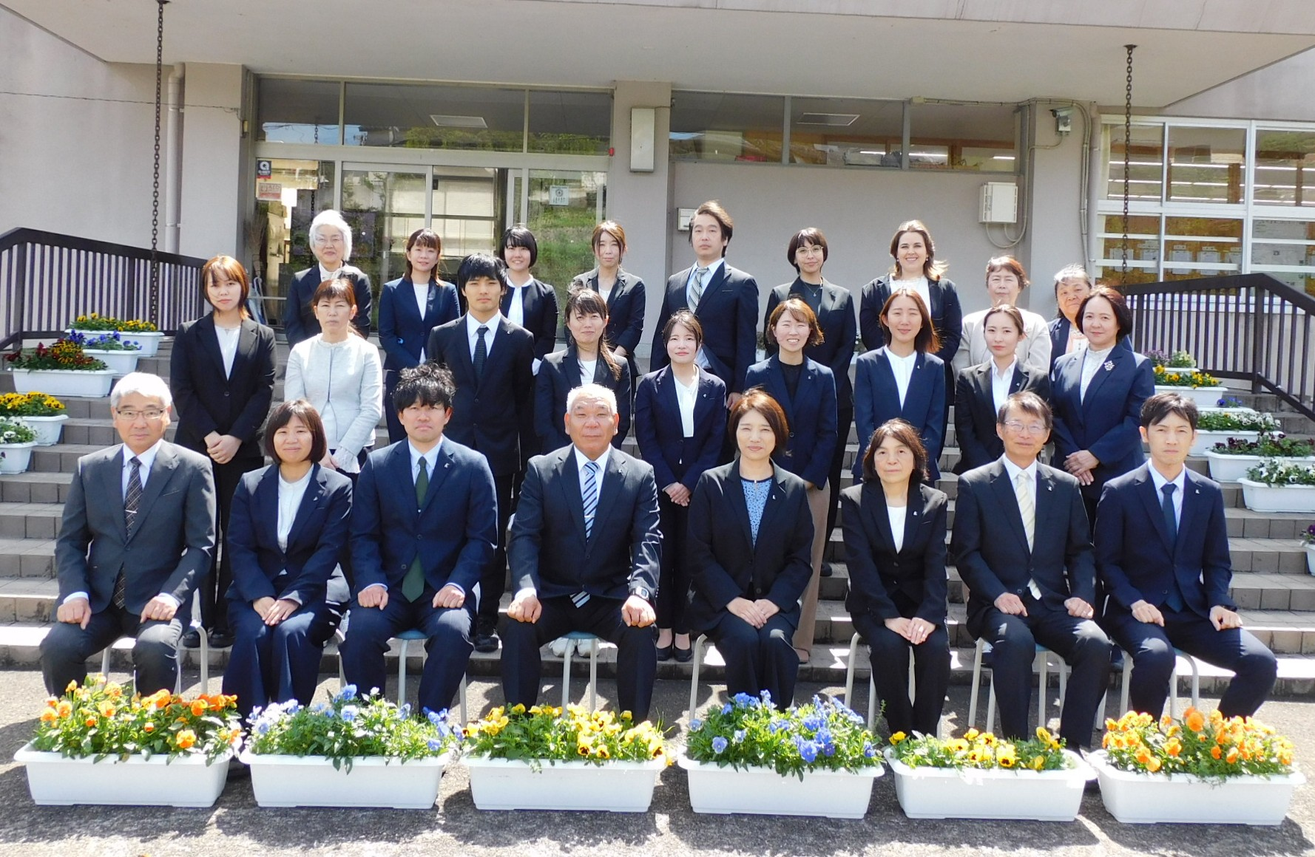
津奈木小学校だより ４月号 令和８年４月３０日
津奈木の風
校長 船場 孝洋
【後記】
熊本地震から１０年が経ちました。最近、群発地震が発生していることから、私も避難グッズの点検をしました。万一に備え、防災対策、避難の準備をしましょう。
津奈木小151年目の春

